Ábreme los ojos, Señor.

**¡Ábreme los ojos, Señor!** Para verte en el sol, en el cielo y en la naturaleza. Para ver tus obras y darte gracias. Para ver con tus ojos a los otros. Para descubrir lo bueno que hay en mis amigos, en mi familia. Para ver el bien que hay en mí y en los demás.

**¡Ábreme los ojos, Señor!** Para descubrir el mal que me hace tropezar. Para descubrir los caminos equivocados. Para reconocerte y darte gracias. Para ver la vida como la ves tú. Para mirar todo con mirada de fe y de amor.

**¡Ábreme los ojos, Señor!*.***Cuando me ciegue el mal, guíame, sáname y cura mi pecado.

**Te lo pedimos con María, reina de las Misiones. Amén.**



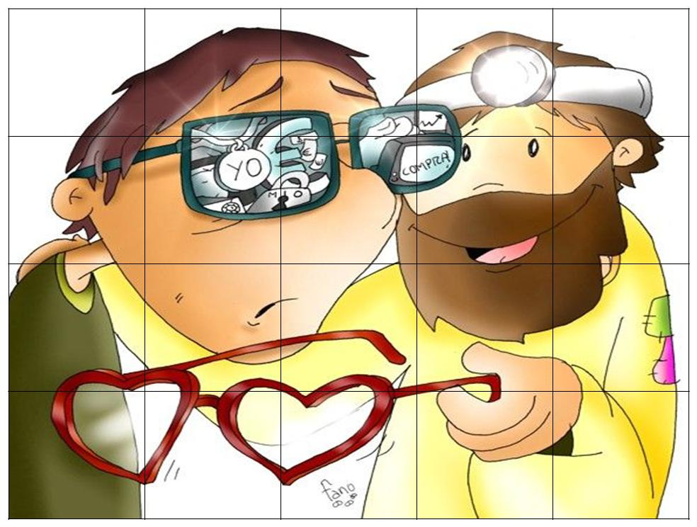

[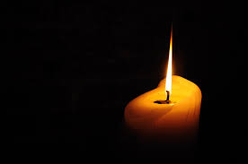](http://www.google.es/url?sa=i&source=images&cd=&cad=rja&uact=8&docid=gluPGKv_uiAdnM&tbnid=b3NTrzPbfQ9zCM:&ved=0CAgQjRw&url=http://objetivomalaga.diariosur.es/fotos-carlosmv/&ei=LxwvU_rkCaGu7Aa-pIHgBg&psig=AFQjCNESSyxUBIPAGwBu8CSAn7vxT4H5qg&ust=1395682735306744)

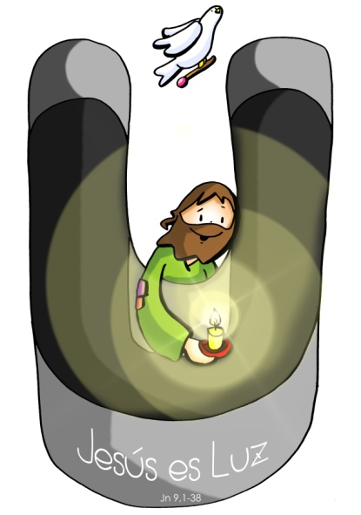



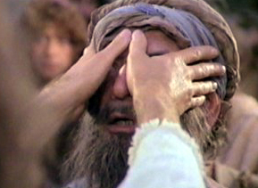

* **I SAMUEL 16, 1b. 6-7. 10-13a:** ***David es ungido rey de Israel*.**
* **Salmo 22: R/. El Señor es mi pastor, nada me falta.**
* **Efesios 5, 8-14: *Levántate de entre los muertos, y Cristo será lo luz.***
* **Juan 9, 1.6-9. 13-17. 34-38:** *Fue, se lavó, y volvió con vista.* (forma breve)

**Narrador:**  En aquel tiempo, al pasar, vio Jesús a un hombre ciego de nacimiento. Entonces escupió en la tierra, hizo barro con la saliva, se lo untó en los ojos al ciego, y le dijo:

**Jesús: *-****«****Ve a lavarte*** *a la piscina de Siloé (que significa Enviado)».*

**Narrador:**  Él fue, se lavó, y volvió con vista. Y los vecinos y los que antes solían verlo pedir limosna preguntaban:

**Vecinos:** *-«¿No es ese el que se sentaba a pedir?».*

**Narrador:**  Unos decían:

**Vecinos:** *-«El mismo».*

**Narrador:**  Otros decían:

**Vecinos:** *-«No es él, pero se le parece».*

**Narrador:**  El respondía:

**Ciego:** *-«Soy yo».*

**Narrador:**  Llevaron ante los fariseos al que había sido ciego. Era sábado el día que Jesús hizo barro y le abrió los ojos. También los fariseos le preguntaban cómo había adquirido la vista. Él les contestó:

**Ciego:** *-****«Me puso barro en los ojos, me lavé y veo».***

**Narrador:**  Algunos de Los fariseos comentaban:

**Vecinos:** *-«Este hombre no viene de Dios, porque no guarda el sábado».*

**Narrador:**  Otros replicaban:

**Vecinos:** *-«¿Cómo puede un pecador hacer semejantes signos?».*

**Narrador:**  Y estaban divididos. Y volvieron a preguntarle al ciego:

**Vecinos:** *-«Y tú, ¿qué dices del que te ha abierto los ojos?».*

**Narrador:**  Él contestó:

**Ciego:** *-«Que es un profeta».*

**Narrador:**  Le replicaron:

**Vecinos:** *-«Has nacido completamente* ***empecatado****, ¿y nos vas a dar lecciones a nosotros?».*

**Narrador:**  Y lo expulsaron. Oyó Jesús que lo habían expulsado, lo encontró y le dijo:

**Jesús: *-«¿Crees tú en el Hijo del hombre?».***

**Narrador:**  Él contestó:

**Ciego:** *-«¿Y quién es, Señor, para que crea en él?».*

**Narrador:**  Jesús le dijo:

**Jesús: *-****«Lo estás viendo: el que te está hablando, ese es».*

**Narrador:**  Él dijo:

**Ciego:** *-****«Creo, Señor».***

**Narrador:**  Y se postró ante él.

***Palabra del Señor.*** *(Narrador-Jesús-Vecinos-Ciego)*

*-Os aseguro que esa pobre viuda ha echado en el cepillo más que nadie. Porque los demás han echado de lo que les sobra, pero ésta, que pasa necesidad,* ***ha echado todo lo que tenía para vivir.***

*Palabra del Señor.*

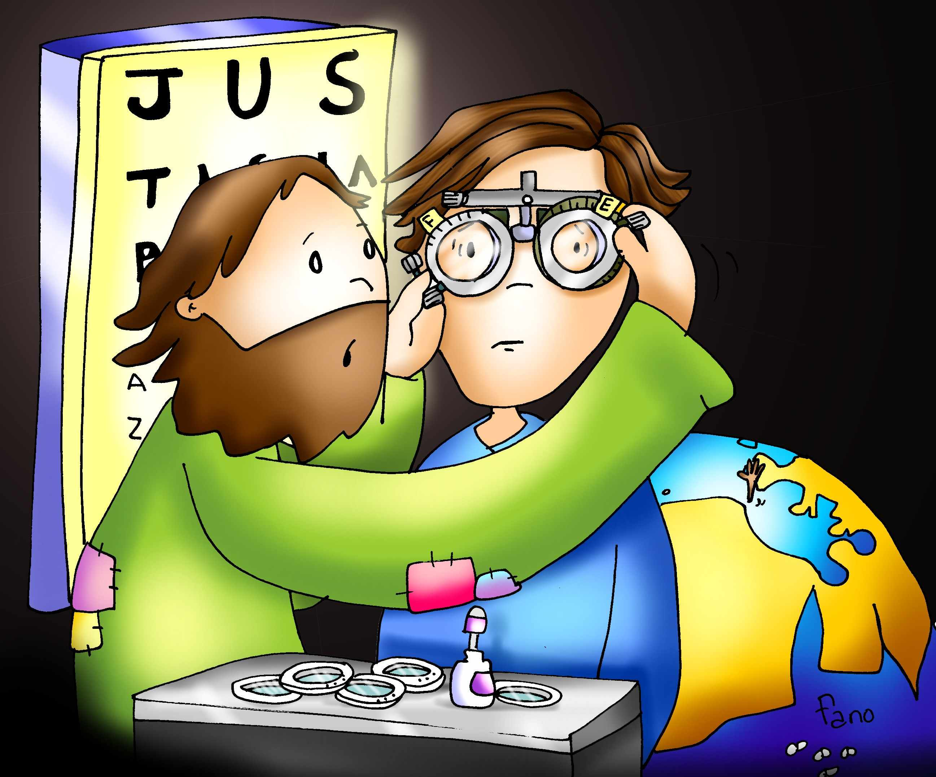

[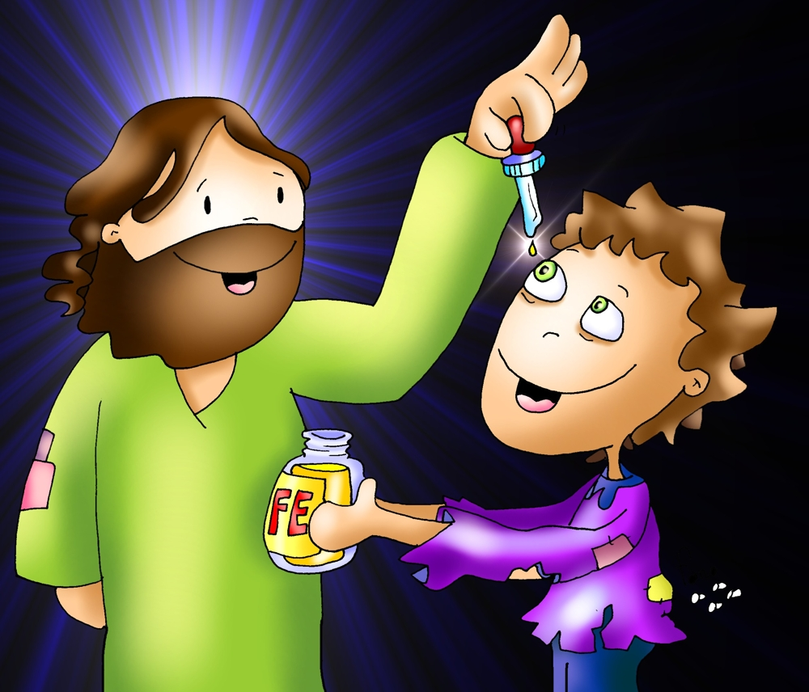](http://www.google.es/url?sa=i&rct=j&q=&esrc=s&source=images&cd=&cad=rja&uact=8&docid=XCEKG49rzKYU9M&tbnid=rMw6zaLgempPiM:&ved=0CAUQjRw&url=http://ecosdelapalabra.wordpress.com/2012/10/&ei=k9AxU6vQA8KrhAfC_IGIDg&bvm=bv.63587204,d.ZGU&psig=AFQjCNHrl5d69kIOlaCQs4ZpsQI6yqMdtw&ust=1395859866630776)

**En Cuaresma descubre a Jesús.**

**Es LUZ: déjate iluminar por él.**

**1. VER: Estamos un poco ciegos**

-**Hay personas que ven mal,** padecen miopía, etc…

**-A parte de la ceguera física hay otros tipos de cegueras:** *“ciego de a amor y de celos”, “ir ciego”, “una cita a ciegas”, “dar palos de ciego”…* ***¿Qué queremos decir?***

**-Todos estamos un poco ciegos:** sólo vemos la fachada sin descubrir lo que hay en el interior del corazón, vemos sólo lo que nos conviene, lo negativo o los defectos de los demás. Andamos despistados y no vemos lo que hay delante de nuestras narices. Nos parece que una persona es feliz por lo que tiene y no captamos su tristeza. No percibimos lo bonito de la vida o ni el Misterio, a Dios…

***¿Cuáles son las causas de estas cegueras? ¿Cómo pueden curarse?.***

2.**JUZGAR: Jesús, ¡eres la LUZ!**

-**En el 4º domingo de cuaresma** ponemos la letra “u” de Jesús que es AGUA, que ilumina mis cegueras y oscuridades.

-En el evangelio de este domingo **Jesús Jesús cura a un ciego:**

**Le devuelve la luz a sus ojos:** *“Me puso barro en los ojos, me lavé, y veo.”* **Le devuelve la luz de la fe:** *-“Creo, Señor.» Y se postró ante él”.*

***¿Qué pasó mientras tanto? ¿Qué proceso hubo?***

**¿QUÉ NOS QUIERE DECIR JESÚS?**

**Que necesitamos acudir a Él, el gran oculista, para que…**

**1. Nos cure las cegueras:**

**-Jesús es la Luz nueva que cura nuestras cegueras:** mirar mal, enfados, pereza, dudas, desánimos, mentiras, injusticias. Hay que operar.

**2. Nos gradúe la vista para poner gafas nuevas del AMOR:**

**-Ver con objetividad,** no imparcialmente.

**-Ver el interior,** el corazón de las personas.

**-Ver a los otros con mirada sensible,** compasiva, descubriendo sus problemas…

**-Ver la vida con la LUZ DE LA FE,** con mirada de Dios, descubriendo nuestros pecados y pidiendo perdón.

**-Ver que él es el Salvador,** el que merece nuestra fe, que confiemos en él.

***¿Qué me está pidiendo hoy Jesús?***

**3.ACTUAR: Déjate iluminar por él**

**-**Piensa que el encuentro con Jesús supuso una transformación grande en el ciego.

-Mira aquellas cegueras que vives y donde quieres que Jesús sea luz. -Prepara bien la celebración del Sacramento del Perdón.

-Recordadque al bautizarnos **se entrega la vela encendida** en el cirio pascual a los padres y padrinos y se les dice: *“A vosotros padres y padrinos se os confía acrecentar esta luz, para que iluminados por Cristo caminen siempre como hijos de la luz”.* Encended la vela y decid: *“Ofrecemos a Jesús nuestros ojos para que cure nuestra ceguera y nos ayude a mirar a todos con la mirada de Dios, la mirada de fe y de amor”.*

***¿Qué vas a hacer para encontrarte con Jesús y recibir su LUZ?***

da”. ***¿Qué vas a hacer? ¿Y como grupo?***